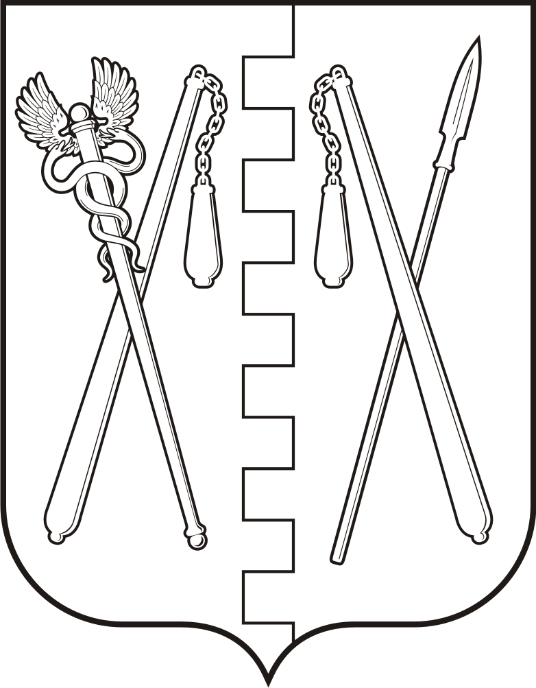
КУРГАНСКАЯ ОБЛАСТЬ
ПОЛОВИНСКИЙ МУНИЦИПАЛЬНЫЙ ОКРУГ КУРГАНСКОЙ ОБЛАСТИ
ДУМА ПОЛОВИНСКОГО МУНИЦИПАЛЬНОГО ОКРУГА
КУРГАНСКОЙ ОБЛАСТИ

РЕШЕНИЕ
от | 24.06.2025г. |  | № 314
с. Половинное

О внесении изменений в решение Думы
Половинского муниципального округа
Курганской области от 14.07.2022 года № 76
«Об установлении должностей муниципальной
службы в Половинском муниципальном округе
Курганской области, размеров должностных
окладов муниципальных служащих в Половинском
муниципальном округе Курганской области»

В целях приведения в соответствие нормативной правового акта Думы Половинского муниципального округа Курганской области, Дума Половинского муниципального округа Курганской области

РЕШИЛА:

1. Внести в решение Думы Половинского муниципального округа Курганской области от 14.07.2022 года № 76 «Об установлении должностей муниципальной службы в Половинском муниципальном округе Курганской области, размеров должностных окладов муниципальных служащих в Половинском муниципальном округе Курганской области» следующие изменения:
1) приложение 2 изложить в редакции согласно приложению 1 к настоящему решению.
2. Установить, что настоящее решение применяется к правоотношениям, возникшим с 01 июля 2025 года.
3. Настоящее решение обнародовать в местах, установленных Уставом Половинского муниципального округа Курганской области.

Заместитель Председателя Думы Половинского
муниципального округа Курганской области В.С. Алтунин

Глава Половинского муниципального округа
Курганской области В.В. Меньщиков

Приложение 1
к решению Думы Половинского муниципального округа Курганской области от 24 июня 2025 г. № 314
«О внесении изменений в решение Думы Половинского муниципального округа Курганской области от 14.07.2022 года № 76 «Об установлении должностей муниципальной службы в Половинском муниципальном округе Курганской области, размеров должностных окладов муниципальных служащих в Половинском муниципальном округе Курганской области»

«Приложение 2
к решению Думы Половинского муниципального округа Курганской области от 14.07.2022 г. № 76 «Об установлении должностей муниципальной службы в Половинском муниципальном округе Курганской области, размеров должностных окладов муниципальных служащих в Половинском муниципальном округе Курганской области»

РАЗМЕРЫ ДОЛЖНОСТНЫХ ОКЛАДОВ
МУНИЦИПАЛЬНЫХ СЛУЖАЩИХ В АДМИНИСТРАЦИИ
ПОЛОВИНСКОГО МУНИЦИПАЛЬНОГО ОКРУГА КУРГАНСКОЙ ОБЛАСТИ

№ п/п | Наименование должности муниципальной службы | Размер должностного оклада муниципального служащего в Администрации Половинского муниципального округа Курганской области (руб.) | Размер должностного оклада муниципального служащего в Администрации Половинского муниципального округа Курганской области в процентном отношении к расчетному значению размера оклада Главы Половинского муниципального округа Курганской области (%)
1. | Первый заместитель Главы Половинского муниципального округа Курганской области | 36727,91 | 268,37
2. | Заместитель Главы Половинского муниципального округа Курганской области по экономике | 34490,32 | 252,02
3. | Заместитель Главы Половинского муниципального округа Курганской области по социальной политике | 34490,32 | 252,02
4. | Управляющий делами – руководитель аппарата Администрации Половинского муниципального округа Курганской области | 34490,32 | 252,02
5. | Заместитель Главы Половинского муниципального округа Курганской области по финансам - руководитель финансового отдела Администрации Половинского муниципального округа Курганской области | 34490,32 | 252,02
6. | Руководитель отдела жилищно – коммунального хозяйства, строительства, архитектуры и проектирования Администрации Половинского муниципального округа Курганской области | 27252,04 | 199,13
7. | Рководитель отдела по делам ГО и ЧС и мобилизационной подготовке Администрации Половинского муниципального округа Курганской области | 25184,15 | 184,02
8. | Руководитель Центрального территориального отдела Администрации Половинского муниципального округа Курганской области | 30168,43 | 220,44
9. | Руководитель Северного территориального отдела Администрации Половинского муниципального округа Курганской области | 30168,43 | 220,44
10. | Руководитель Южного территориального отдела Администрации Половинского муниципального округа Курганской области | 30168,43 | 220,44
11. | Руководитель отдела по управлению муниципальным имуществом, экономике и закупкам Администрации Половинского муниципального округа Курганской области | 27252,04 | 199,13
12. | Руководитель отдела аграрной политики Администрации Половинского муниципального округа Курганской области | 27252,04 | 199,13
13. | Руководитель отдела социальной политики Администрации Половинского муниципального округа Курганской области | 25184,15 | 184,02
14. | Руководитель муниципального органа управления образованием Администрации Половинского муниципального округа Курганской области | 30168,43 | 220,44
15. | Руководитель отдела правовой и организационно – контрольной работы Администрации Половинского муниципального округа Курганской области | 27252,04 | 199,13
16. | Руководитель отдела ЗАГС Администрации Половинского муниципального округа Курганской области | 25184,15 | 184,02
17. | Заместитель руководителя муниципального органа управления образованием Администрации Половинского района | 27252,04 | 199,13
18. | Руководитель сектора по формированию и контролю за исполнением местного бюджета | 25184,15 | 184,02
19. | Заместитель руководителя финансового отдела Администрации Половинского муниципального округа Курганской области - руководитель сектора по экономике и контролю за поступлением доходов местного бюджета финансового отдела Администрации Половинского муниципального округа Курганской области | 27252,04 | 199,13
20. | Руководитель сектора по бухгалтерскому учету и отчетности, внутреннему муниципальному финансовому контролю финансового отдела Администрации Половинского муниципального округа Курганской области | 25184,15 | 184,02
21. | Главный специалист отдела жилищно – коммунального хозяйства, строительства, архитектуры и проектирования Администрации Половинского муниципального округа Курганской области | 21219,45 | 155,05
22. | Главный специалист отдела по делам ГО и ЧС и мобилизационной подготовке Администрации Половинского муниципального округа Курганской области | 21219,45 | 155,05
23. | Главный специалист отдела по управлению муниципальным имуществом, экономике и закупкам Администрации Половинского муниципального округа Курганской области | 21219,45 | 155,05
24. | Главный специалист отдела аграрной политики Администрации Половинского муниципального округа Курганской области | 21219,45 | 155,05
25. | Главный специалист отдела социальной политики Администрации Половинского муниципального округа Курганской области | 21219,45 | 155,05
26. | Главный специалист муниципального органа управления образованием Администрации Половинского муниципального округа Курганской области | 21219,45 | 155,05
27. | Главный специалист отдела правовой и организационно – контрольной работы Администрации Половинского муниципального округа Курганской области | 21219,45 | 155,05
28. | Главный специалист отдела ЗАГС Администрации Половинского муниципального округа Курганской области | 21219,45 | 155,05
29. | Главный специалист сектора по бухгалтерскому учету и отчетности, внутреннему муниципальному финансовому контролю финансового отдела Администрации Половинского муниципального округа Курганской области | 21219,45 | 155,05
30. | Главный специалист сектора по формированию и контролю за исполнением местного бюджета финансового отдела Администрации Половинского муниципального округа Курганской области | 21219,45 | 155,05
31. | Главный специалист сектора по экономике и контролю за поступлением доходов местного бюджета финансового отдела Администрации Половинского муниципального округа Курганской области | 21219,45 | 155,05
32. | Ведущий специалист отдела жилищно – коммунального хозяйства, строительства, архитектуры и проектирования Администрации Половинского муниципального округа Курганской области | 18981,86 | 138,7
33. | Ведущий специалист отдела по делам ГО и ЧС и мобилизационной подготовке Администрации Половинского муниципального округа Курганской области | 18981,86 | 138,7
34. | Ведущий специалист отдела по управлению муниципальным имуществом, экономике и закупкам Администрации Половинского муниципального округа Курганской области | 18981,86 | 138,7
35. | Ведущий специалист отдела аграрной политики Администрации Половинского муниципального округа Курганской области | 18981,86 | 138,7
36. | Ведущий специалист отдела социальной политики Администрации Половинского муниципального округа Курганской области | 18981,86 | 138,7
37. | Ведущий специалист отдела правовой и организационно – контрольной работы Администрации Половинского муниципального округа Курганской области | 18981,86 | 138,7
38. | Ведущий специалист отдела ЗАГС Администрации Половинского муниципального округа Курганской области | 18981,86 | 138,7

